**АДМИНИСТРАЦИЯ**

**ПОЛОМСКОГО СЕЛЬСКОГО ПОСЕЛЕНИЯ**

**БЕЛОХОЛУНИЦКОГО РАЙОНА**

**КИРОВСКОЙ ОБЛАСТИ**

**ПОСТАНОВЛЕНИЕ**

27.04.2021 № 17-П

с. Полом

**Об определении мест для выгула домашних животных**

**на территории Поломского сельского поселения**

**Белохолуницкого района Кировской области**

В соответствии со статьей 14 Федерального закона от 06.10.2003 №131-ФЗ «Об общих принципах организации местного самоуправления в Российской Федерации», статьей 8 Федерального закона Российской Федерации от 27.12.2018 № 498-ФЗ «Об ответственном обращении с животными и о внесение изменений в отдельные законодательные акты Российской Федерации», в целях регулирования вопросов в сфере благоустройства территории Поломского сельского поселения Белохолуницкого района Кировской области в части содержания домашних животных и повышении комфортности условий проживания граждан, администрация Поломского сельского поселения Белохолуницкого района Кировской области ПОСТАНОВЛЯЕТ:

1. Определить места для выгула домашних животных на территории Поломского сельского поселения Белохолуницкого района Кировской области согласно приложению.
2. Настоящее постановление вступает в силу со дня его официального опубликования.

Глава Поломского

сельского поселения С.П. Пьянков

Подлежит опубликованию в Информационном бюллетене органов местного самоуправления Поломского сельского поселения Белохолуницкого муниципального района Кировской области и размещению на официальном сайте администрации Белохолуницкого муниципального района с электронным адресом в информационно-телекоммуникационной сети «Интернет**»** <http://www.bhregion.ru/>.

Приложение

УТВЕРЖДЕН

постановлением администрации

Поломского сельского поселения

от 27.04. 2021 № 17-П

Перечень мест

для выгула домашних животных на территории Поломского сельского поселения Белохолуницкого района Кировской области

в с. Полом Поломского сельского поселения

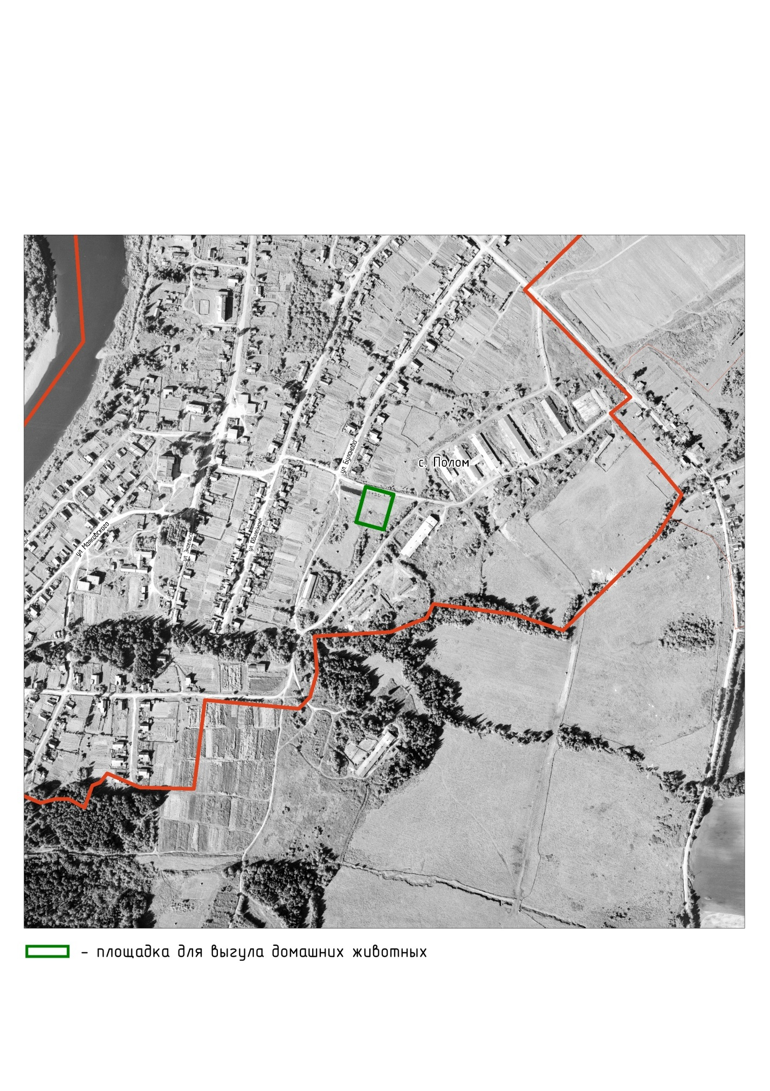

в с. Иванцево Поломского сельского поселения

